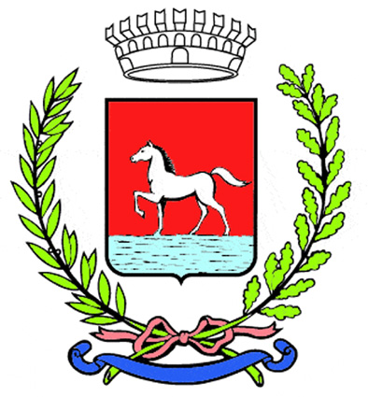
Comunicato stampa
9.5.2025

Dal 2 al 4 maggio una delegazione del Comune di Bagnacavallo, guidata dal sindaco, ha preso parte alla festa dei gemellaggi organizzata nel Pays d’Othe, in Francia, insieme alle delegazioni della città gemellata di Neresheim (Germania) e di Ville d’Aix-Villemaur-Pâlis, che ha ospitato l’incontro. La trasferta della delegazione bagnacavallese è stata promossa e organizzata dall’associazione per i gemellaggi “Amici di Neresheim”.

Durante la celebrazione, all’interno di un programma che ha unito musica, cultura e momenti istituzionali, l’Amministrazione comunale di Bagnacavallo ha ricevuto un contributo solidale di 9.000 euro da parte dei gemelli francesi, destinato alle famiglie del territorio colpite dall’alluvione del settembre 2024.

L’evento è stato un’occasione per rinsaldare i legami di amicizia tra le comunità coinvolte e ribadire il significato profondo dei gemellaggi come strumenti di dialogo, solidarietà e condivisione tra i popoli europei. I momenti ufficiali, con lo scambio dei doni e i discorsi dei sindaci, hanno sottolineato l’importanza della cooperazione internazionale e di un’Europa che sia spazio condiviso di dialogo e responsabilità.

Alla festa hanno preso parte anche i cori francesi, la banda musicale di Neresheim e una compagnia di ballerini romagnoli con fruste, che hanno animato le serate con un intreccio di culture e tradizioni.

(145/25)

